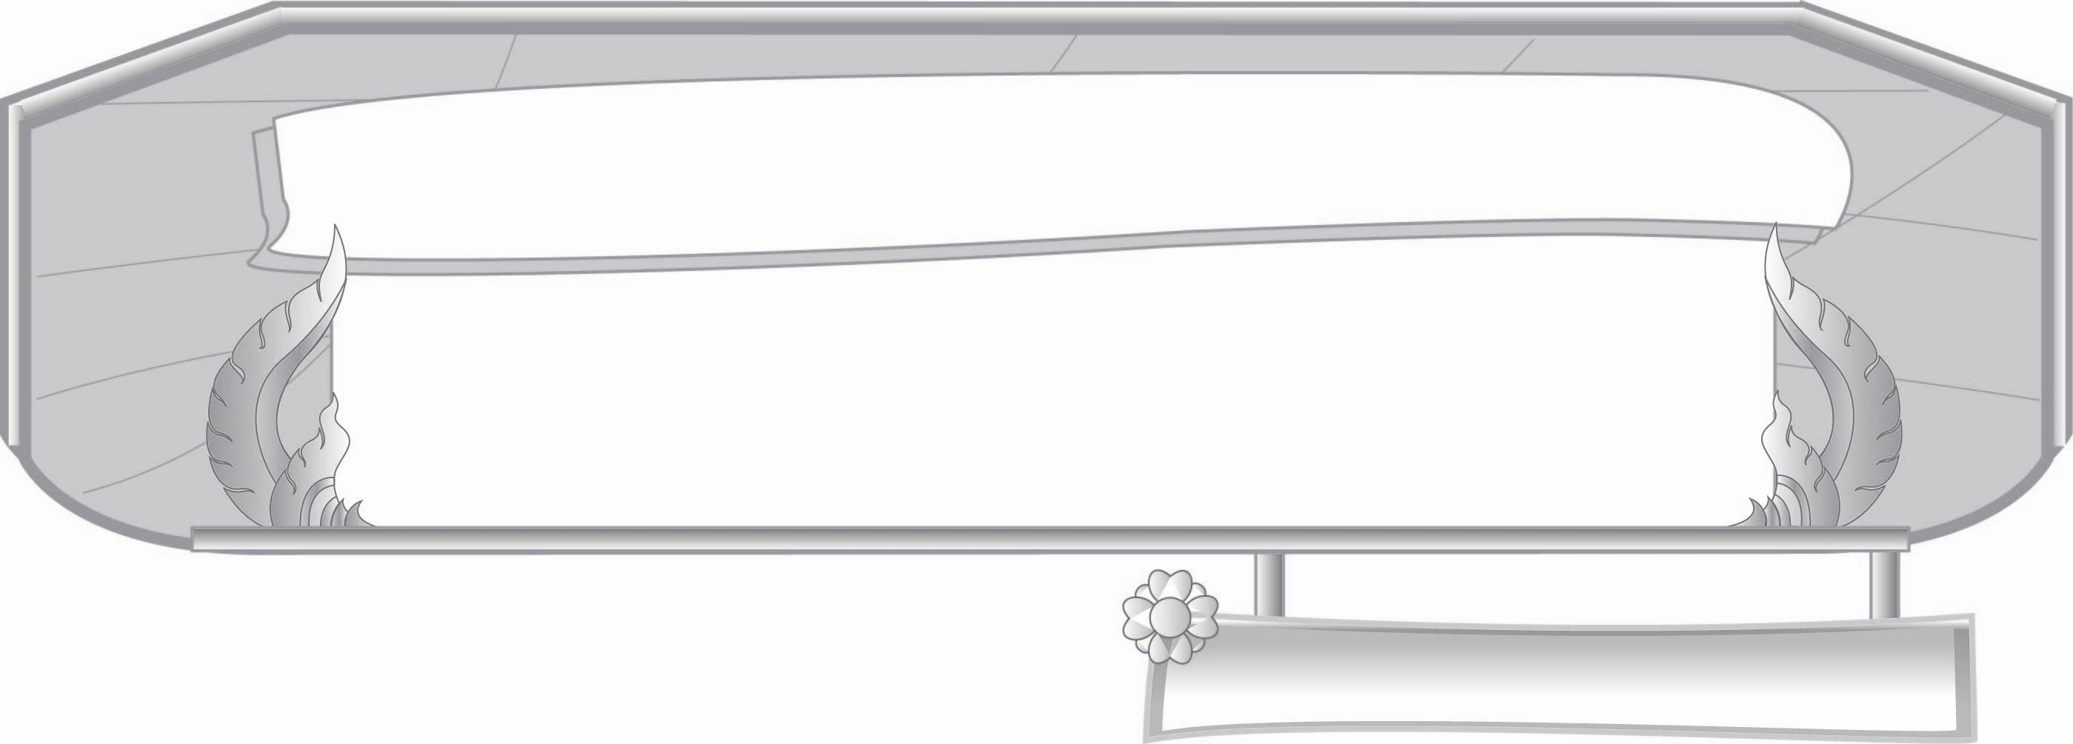
หน่วยการเรียนรู้ที่ ๗
อักษรนำ...ทำให้เสียงต่างไป
แผนการจัดการเรียนรู้ที่ ๖

ฝึกเรียนรู้คำที่เป็นอักษรนำ
ชั้นประถมศึกษาปีที่ ๓ เวลา ๑ ชั่วโมง

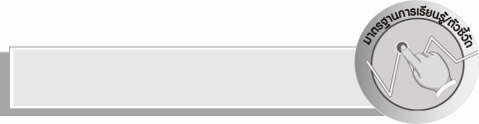
มาตรฐานการเรียนรู้/ตัวชี้วัด

มาตรฐานการเรียนรู้
มาตรฐาน ท ๑.๑ ใช้กระบวนการอ่านสร้างความรู้และความคิดเพื่อนำไปใช้ตัดสินในแก้ปัญหาในการดำเนินชีวิตและมีนิสัยรักการอ่าน
ตัวชี้วัด
ท ๑.๑ ป. ๓/๑ อ่านออกเสียงคำ ข้อความ เรื่องสั้น ๆ และบทร้อยกรองง่าย ๆ ได้ถูกต้อง คล่องแคล่ว
มาตรฐานการเรียนรู้
มาตรฐาน ท ๔.๑ เข้าใจธรรมชาติของภาษาและหลักภาษาไทย การเปลี่ยนแปลงของภาษา
และพลังของภาษา ภูมิปัญญาทางภาษา และรักษาภาษาไทยไว้เป็นสมบัติของชาติ
ตัวชี้วัด
ท ๔.๑ ป. ๓/๑ เขียนสะกดคำและบอกความหมายของคำ

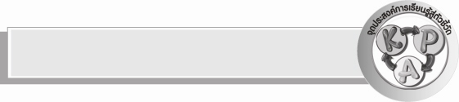
จุดประสงค์การเรียนรู้สู่ตัวชี้วัด

๑. เข้าใจและอธิบายความหมายของอักษรนำ (K)
๒. อ่านและเขียนอักษรนำได้ถูกต้อง (P)
๓. เห็นความสำคัญในการอ่านและเขียนอักษรนำ (A)

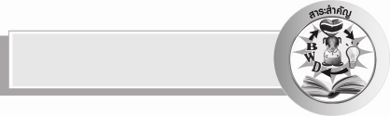
สาระสำคัญ

การใช้อักษรนำได้ถูกต้อง ช่วยให้การสื่อสารมีประสิทธิภาพ

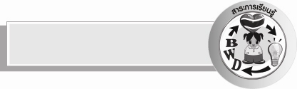
สาระการเรียนรู้

อักษรนำใช้ในการสื่อสาร

สมรรถนะสำคัญของผู้เรียน

- ความสามารถในการสื่อสาร
- ทักษะการอ่าน
- ทักษะการเขียน
- ทักษะการฟัง การดู และการพูด
- ความสามารถในการคิด
- การให้เหตุผล
- การจำแนก
- การจัดระบบความคิดเป็นแผนภาพ
- การคิดวิเคราะห์
- การสรุปความรู้


คุณลักษณะอันพึงประสงค์

ใฝ่เรียนรู้
ตัวชี้วัดที่ ๔.๑ ตั้งใจ เพียรพยายามในการเรียนและเข้าร่วมกิจกรรมการเรียนรู้
รักความเป็นไทย
ตัวชี้วัดที่ ๗.๒ เห็นคุณค่าและใช้ภาษาไทยในการสื่อสารได้อย่างถูกต้องและเหมาะสม

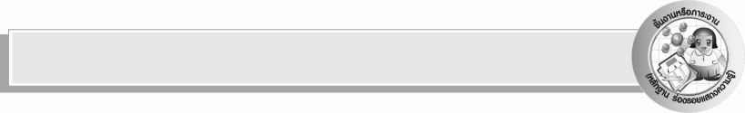
ชิ้นงานหรือภาระงาน (หลักฐาน ร่องรอยแสดงความรู้)

ใบงาน เรื่อง การเขียนคำอักษรนำที่มีความหมายตรงข้ามกัน

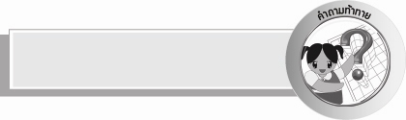
คำถามท้าทาย

อักษรนำสำคัญต่อชีวิตประจำวันของเราอย่างไร

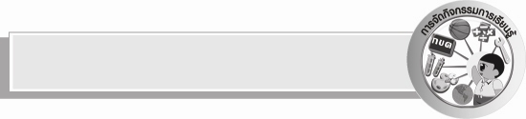
การจัดกิจกรรมการเรียนรู้

๑. ครูติดบัตรคำบนกระดาน แล้วให้นักเรียนเรียงใหม่ให้เป็นอักษรนำที่ถูกต้อง ใครคิดได้ก่อนให้ออกมาเขียนบนกระดาน และอ่านให้เพื่อน ๆ ฟัง ดังนี้
บงสสเงี่มย คำที่ถูกต้องคือ (สงบเสงี่ยม)
นกนมิ้ข คำที่ถูกต้องคือ (นกขมิ้น)
ขเย่ามือ คำที่ถูกต้องคือ (เขย่ามือ)
ดึกสดงั คำที่ถูกต้องคือ (ดึกสงัด)
ลัดสานม คำที่ถูกต้องคือ (ลัดสนาม)
เหญรียทอง คำที่ถูกต้องคือ (เหรียญทอง)
หงใหลล คำที่ถูกต้องคือ (หลงใหล)
นอถมอาหาร คำที่ถูกต้องคือ (ถนอมอาหาร)
๒. ครูและนักเรียนช่วยกันตรวจสอบความถูกต้อง ครูคอยสังเกตว่านักเรียนคนใดที่ไม่ค่อยได้ออกมาทำกิจกรรม หรือค่อนข้างช้า ต้องคอยเรียกให้ออกมา และกระตุ้นช่วยเหลือ ชี้แนะให้ขวัญกำลังใจ กิจกรรมแต่ละครั้งพยายามอย่าให้เป็นอาสาสมัครคนเดิม
๓. ให้นักเรียนทำกิจกรรมเสริมทักษะการเรียนรู้ โดยเขียนคำอ่านของคำ เติมพยัญชนะต้นให้เป็นคำที่ถูกต้องตามภาพ และเขียนคำอักษรนำในช่องว่างให้เป็นคำที่สมบูรณ์ จากนั้นร่วมกันตรวจสอบความถูกต้อง
๔.ให้นักเรียนทำใบงาน เรื่อง การเขียนคำอักษรนำที่มีความหมายตรงข้ามกันตรวจสอบความ
ถูกต้อง
๕. ครูตรวจแบบฝึกหัดของนักเรียน สังเกต และอธิบายในสิ่งที่นักเรียนยังมีปัญหา และยกตัวอย่างประกอบเพิ่มเติม
๖. ครูและนักเรียนสนทนาว่านักเรียนควรจะฝึกฝนอ่านและเขียนอักษรนำ แล้วร่วมกันสรุปว่าการใช้อักษรนำได้ถูกต้อง ช่วยให้การสื่อสารมีประสิทธิภาพ
๗.ให้นักเรียนร่วมกันแสดงความคิดเห็นโดยครูใช้คำถามท้าทาย ดังนี้
๏ อักษรนำสำคัญต่อชีวิตประจำวันของเราอย่างไร

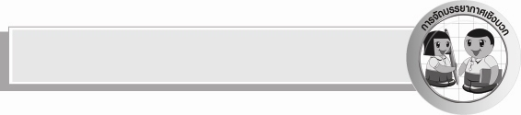
การจัดบรรยากาศเชิงบวก

ให้นักเรียนฝึกคิดคำ การเขียนคำ และอธิบายความหมายของคำตามความเข้าใจของตนเอง
ครูสร้างบรรยากาศให้เกิดการเรียนรู้อย่างมีความสุข และสนุกสนาน

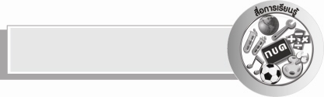
สื่อการเรียนรู้

๑. บัตรคำ
๒. ใบงาน

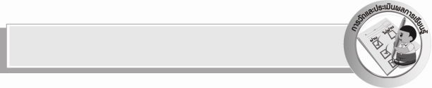
การวัดและประเมินผลการเรียนรู้

๑. วิธีการวัดและประเมินผล
๑) สังเกตพฤติกรรมของนักเรียนในการเข้าร่วมกิจกรรม
๒) ตรวจใบงานที่ ๑๖
๒. เครื่องมือ
แบบสังเกตพฤติกรรมการเข้าร่วมกิจกรรม
๓. เกณฑ์การประเมิน
การประเมินพฤติกรรมการเข้าร่วมกิจกรรม
ผ่านตั้งแต่ ๒ รายการ ถือว่า ผ่าน
ผ่าน ๑ รายการ ถือว่า ไม่ผ่าน


การประเมินผลตามสภาพจริง (Rubrics)

การประเมินใบงานนี้ให้ผู้สอนพิจารณาจากเกณฑ์การประเมินผลตามสภาพจริง (Rubrics)
เรื่อง การเขียนคำอักษรนำที่มีความหมายตรงข้ามกัน

ระดับคะแนน  เกณฑ์การประเมิน | ๔ | ๓ | ๒ | ๑
การเขียนสะกดคำ | เขียนคำอักษรนำที่มีความหมาย  ตรงข้ามกันด้วยตนเองได้ถูกต้องทุกคำและสามารถแนะนำผู้อื่นให้เขียนได้ | เขียนคำอักษรนำที่มีความหมาย  ตรงข้ามกันด้วยตนเองได้ถูกต้องเกือบทุกคำ และสามารถแก้ไขคำที่เขียนผิดด้วยตนเองได้ | เขียนคำอักษรนำที่มีความหมาย  ตรงข้ามกันด้วยตนเองได้ถูกต้องบางคำเมื่อมีผู้แนะนำคำที่เขียนผิดก็สามารถแก้ไขตามได้ | เขียนคำอักษรนำที่มีความหมาย  ตรงข้ามกันตามที่มีผู้แนะนำได้ถูกต้อง
การบอกความหมายของคำ | บอกความหมายของคำด้วยตนเองได้ถูกต้องทุกคำในทันที | บอกความหมายของคำด้วยตนเองได้ถูกต้องเกือบ ทุกคำ ส่วนคำที่ยังบอกไม่ได้หรือบอกไม่ถูกต้องสามารถบอกได้ด้วยตนเองในเวลาต่อมา | บอกความหมายของคำด้วยตนเองได้ถูกต้องบางคำ ส่วนคำที่ยังบอกไม่ได้หรือบอกไม่ถูกต้องต้องมีผู้แนะนำจึงบอกความหมายได้ | ไม่สามารถบอกความหมายได้ด้วยตนเอง ต้องมี ผู้แนะนำจึงบอกความหมายได้

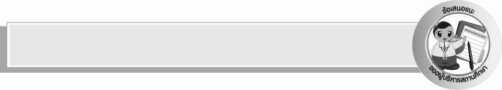
ข้อเสนอแนะของผู้บริหารสถานศึกษา
______________________________________________________________________________
______________________________________________________________________________
______________________________________________________________________________
______________________________________________________________________________
______________________________________________________________________________
______________________________________________________________________________
______________________________________________________________________________
______________________________________________________________________________
______________________________________________________________________________
______________________________________________________________________________
______________________________________________________________________________
______________________________________________________________________________
______________________________________________________________________________
______________________________________________________________________________
______________________________________________________________________________
______________________________________________________________________________
______________________________________________________________________________
______________________________________________________________________________
______________________________________________________________________________
______________________________________________________________________________
______________________________________________________________________________
______________________________________________________________________________
______________________________________________________________________________
______________________________________________________________________________

ลงชื่อ_________________________ (ผู้บริหารสถานศึกษา)
(________________________)
________/_______/_______


บันทึกหลังการสอน

ผลการจัดการเรียนการสอน

______________________________________________________________________________
______________________________________________________________________________
______________________________________________________________________________
______________________________________________________________________________
______________________________________________________________________________
______________________________________________________________________________

ปัญหา / อุปสรรค

______________________________________________________________________________
______________________________________________________________________________
______________________________________________________________________________
______________________________________________________________________________
______________________________________________________________________________
______________________________________________________________________________

แนวทางแก้ไข

______________________________________________________________________________
______________________________________________________________________________
______________________________________________________________________________
______________________________________________________________________________
______________________________________________________________________________
______________________________________________________________________________

ลงชื่อ_______________________ (ผู้บันทึก)
(_______________________)
________/_______/_______

